SOMMAIRE

SOMMAIRE 1
INTRODUCTION 3
Description du matériel : 4
A) Machine à Ecrire : 4
1- les composantes de la machine à écrire : 4
2- Mise en place de la feuille : 4
B) MICRO-ORDINATEUR : 5
Les composantes du Micro-Ordinateur : 5
DISPOSITION DES TOUCHES : 5
POSITION DE LA SECRETAIRE DEVANT LE MATERIEL 5
DIVISION DU CLAVIER 6
Etude des touches d’appui (touche guide) 16
QSDF-JKLM 16
Fiche du Travail N° 2 17
Etude des touches : 17
G H 17
Fiche du Travail N° 3 18
Etude des touches : A -Z 18
Fiche du Travail N° 4 19
Etude des touches : O - P 19
Fiche du Travail N° 5 20
Etude des touches : ER - UI 20
Fiche du Travail N° 6 21
Etude des touches : TY 21
Fiche du Travail N° 7 22
Etude des touches : WX - CV 22
Fiche du Travail N° 8 23
Etude des touches : B - N 23
Fiche du Travail N° 9 24
Etudes des touches : à - ç 24
Fiche du Travail N° 10 25
Etude des touches : é - è 25
Fiche du Travail N° 11 26
Etude des touches : ^ - ù 26
Fiche du Travail N° 12 27
Etude des touches : , ; : ! 27
Fiche du Travail N° 13 28
Etude des touches : « » ‘ ( ) 28
Leçon 14 29
Etude des touches : - = x 29
Leçon 15 30
Etude de la majuscule : 30
Leçon 16 31
Etude des touches : 7 - 8 - 9 - 0 31
Leçon 17 32
Etude des touches : ? . / § 32
Leçon 18 33
Etude des touches : & ° + 33
Leçon 19 34
Etude des touches : ¨ $ % 34
Leçon 20 35
Coupure des mots est retour à la ligne 35
I-Enfin de ligne, on peut couper : 35
II- Enfin de ligne, on ne peut pas couper : 35
III) enfin de ligne on ne peut pas séparer : 36
IV/ enfin de ligne, on ne peut pas rejeter : 37
Leçon 21 38
Les abréviations et les chiffres romains 38
Révision du clavier 40
NOTATION DE L’EPREUVE DE VITESSE 43
BAREME DE NAOTATION 44
Tableau du Barème de notation 46
DES TEXTES DE VITESSES 48
DES ENTRAINEMENTS 51
TRAVAUX PRATIQUES Erreur ! Signet non défini.

INTRODUCTION

L’idée d’écrire avec une machine à écrire date de 2 siècles environ. Les premiers chercheurs inventeurs avaient envisagé de mettre au point une machine en remplacement de l’écriture afin de permettre aux aveugles d’écrire en clair pour les voyants. De là, divers prototypes furent inventés et l’un supplée l’autre. L’idée était donc dans l’air. Il appartient à un homme de génie, ChrIstophe Lathan Sholes, né à Columbia Contry (U.S.A) en 1819 de lui donner son existence industrielle et ses caractéristiques principales ; la machine fut achevée en 1867. A partire de 1874 divers exemplaires furent écoulés sur le marché ; L’écriture n’était pas visible car les bornes à caractères étaient encastrées dans la machine. En 1887, un certain Spiro inventa la machine à écrire visible mais conservant toutes les caractéristiques de celles de Sholes.

C’est un autre Allemand, Franz Waguer, né en 1837 qui a donné au problème de la visibilité de l’écriture une solution adéquate. De nombreux inventeurs ont encre contribué à perfectionner l’instrument qu’on trouve dans tous les bureaux actuels. Les méthodes de fabrication, de leur côté, se sont améliorées, si bien qu’on peut considérer que toutes les machines sont capables d’assurer un service rapide et prolongé.

De nos fins, nul n’ignore à quel point est arrivé le progrès technique, la transformation radicale de tous les instruments : des machines sophistiquées, perfectionnées, aménagées et automatisées ont vu le jour.

Description du matériel :

Machine à Ecrire :

1- les composantes de la machine à écrire :

Le bâti : support fixe de la machine
Le chariot : c’est une partie mobile de la machine, il contient les éléments suivants :
- Le cylindre
- Les boutons du cylindre
- La règle graduée
- Introduction automatique du papier
- Les guides papier

Le clavier : la disposition des touches du clavier a été standardisée. Le clavier est spécialement étudié pour la langue anglaise, mais quelques modifications ont permis de l’adapter aux langues latines. Il comporte :

Multi affection des touches : Sur quelques unes des touches de votre machine se trouvent trois signes différents. Ces touches sont multi-affectées. Vous pouvez frapper plus de deux signes avec ces touches.
- Touche morte
- Touche de répétition
- Touche avec répétition automatique
- Barre d’espacement
- Touche de majuscule
- Fixe majuscule
- Touche de retour à la ligne
- Touche de rappel arrière

2- Mise en place de la feuille :

* Introduction automatique du papier

L’introduction automatique du papier vous facilite le travail et assure une introduction avec positionnement exacte du papier sur la même ligne.

Introduction automatique du papier s’effectue par l’actionnement du levier d’introduction du papier, si la machine en est muni, ou par la pression de deux touches

* Marges standard

Lorsque vous utilisez du papier A4, vous n’avez pas à effectuer des marges, les réglages standard des marges :

- De début de ligne sur °10
- De fin de ligne sur °75

MICRO-ORDINATEUR :

Les composantes du Micro-Ordinateur :

Il se compose d’un moniteur (écran), d’un boîtier qui inclut l’unité centrale, d’un clavier d’une souris, d’un lecteur de disquette et d’un lecteur CD-ROM.

a) l’écran : appelé aussi moniteur : est un périphérique de sortie, il ressemble à une petite télévision et sert à afficher les données traitées.

b) la souris : c’est un périphérique d’entrée, elle joue presque le même rôle que le clavier sans pour autant permettre la saisie.

c) l’unité centrale : elle constitue l’élément vital d’un PC . elle contient entre autre :

- un processeur qui exécute toutes les opérations de l’ordinateur
- une mémoire de travail où sont chargés tous les programmes et les ordres que doit effectuer la machine
- un disque dur où on peut stocker les informations de façon permanente
- un lecteur de disquette dans lequel on insère des disquette afin d’y stocker des informations

d) le clavier : est un périphérique d’entrée, il est comparable à celui d’une machine à écrire, il sert à saisir du texte et des nombres, à exécuter des opérations et aussi à demander de l’information.

DISPOSITION DES TOUCHES :

Nous considérons le clavier divisé en 2 parties égales :

- Partie gauche : champ d’action de la main gauche
- Partie droite : champ droite de la main droite

Chaque partie est subdivisée en quatre zones, chaque zone est affectée un doigt (excepté les pouces)

POSITION DE LA SECRETAIRE DEVANT LE MATERIEL

  - Buste bien droit
  - Bras et avant bras forment angle droit
  - Yeux fixées sur le texte
  - Pieds à plat sur le sol

DIVISION DU CLAVIER
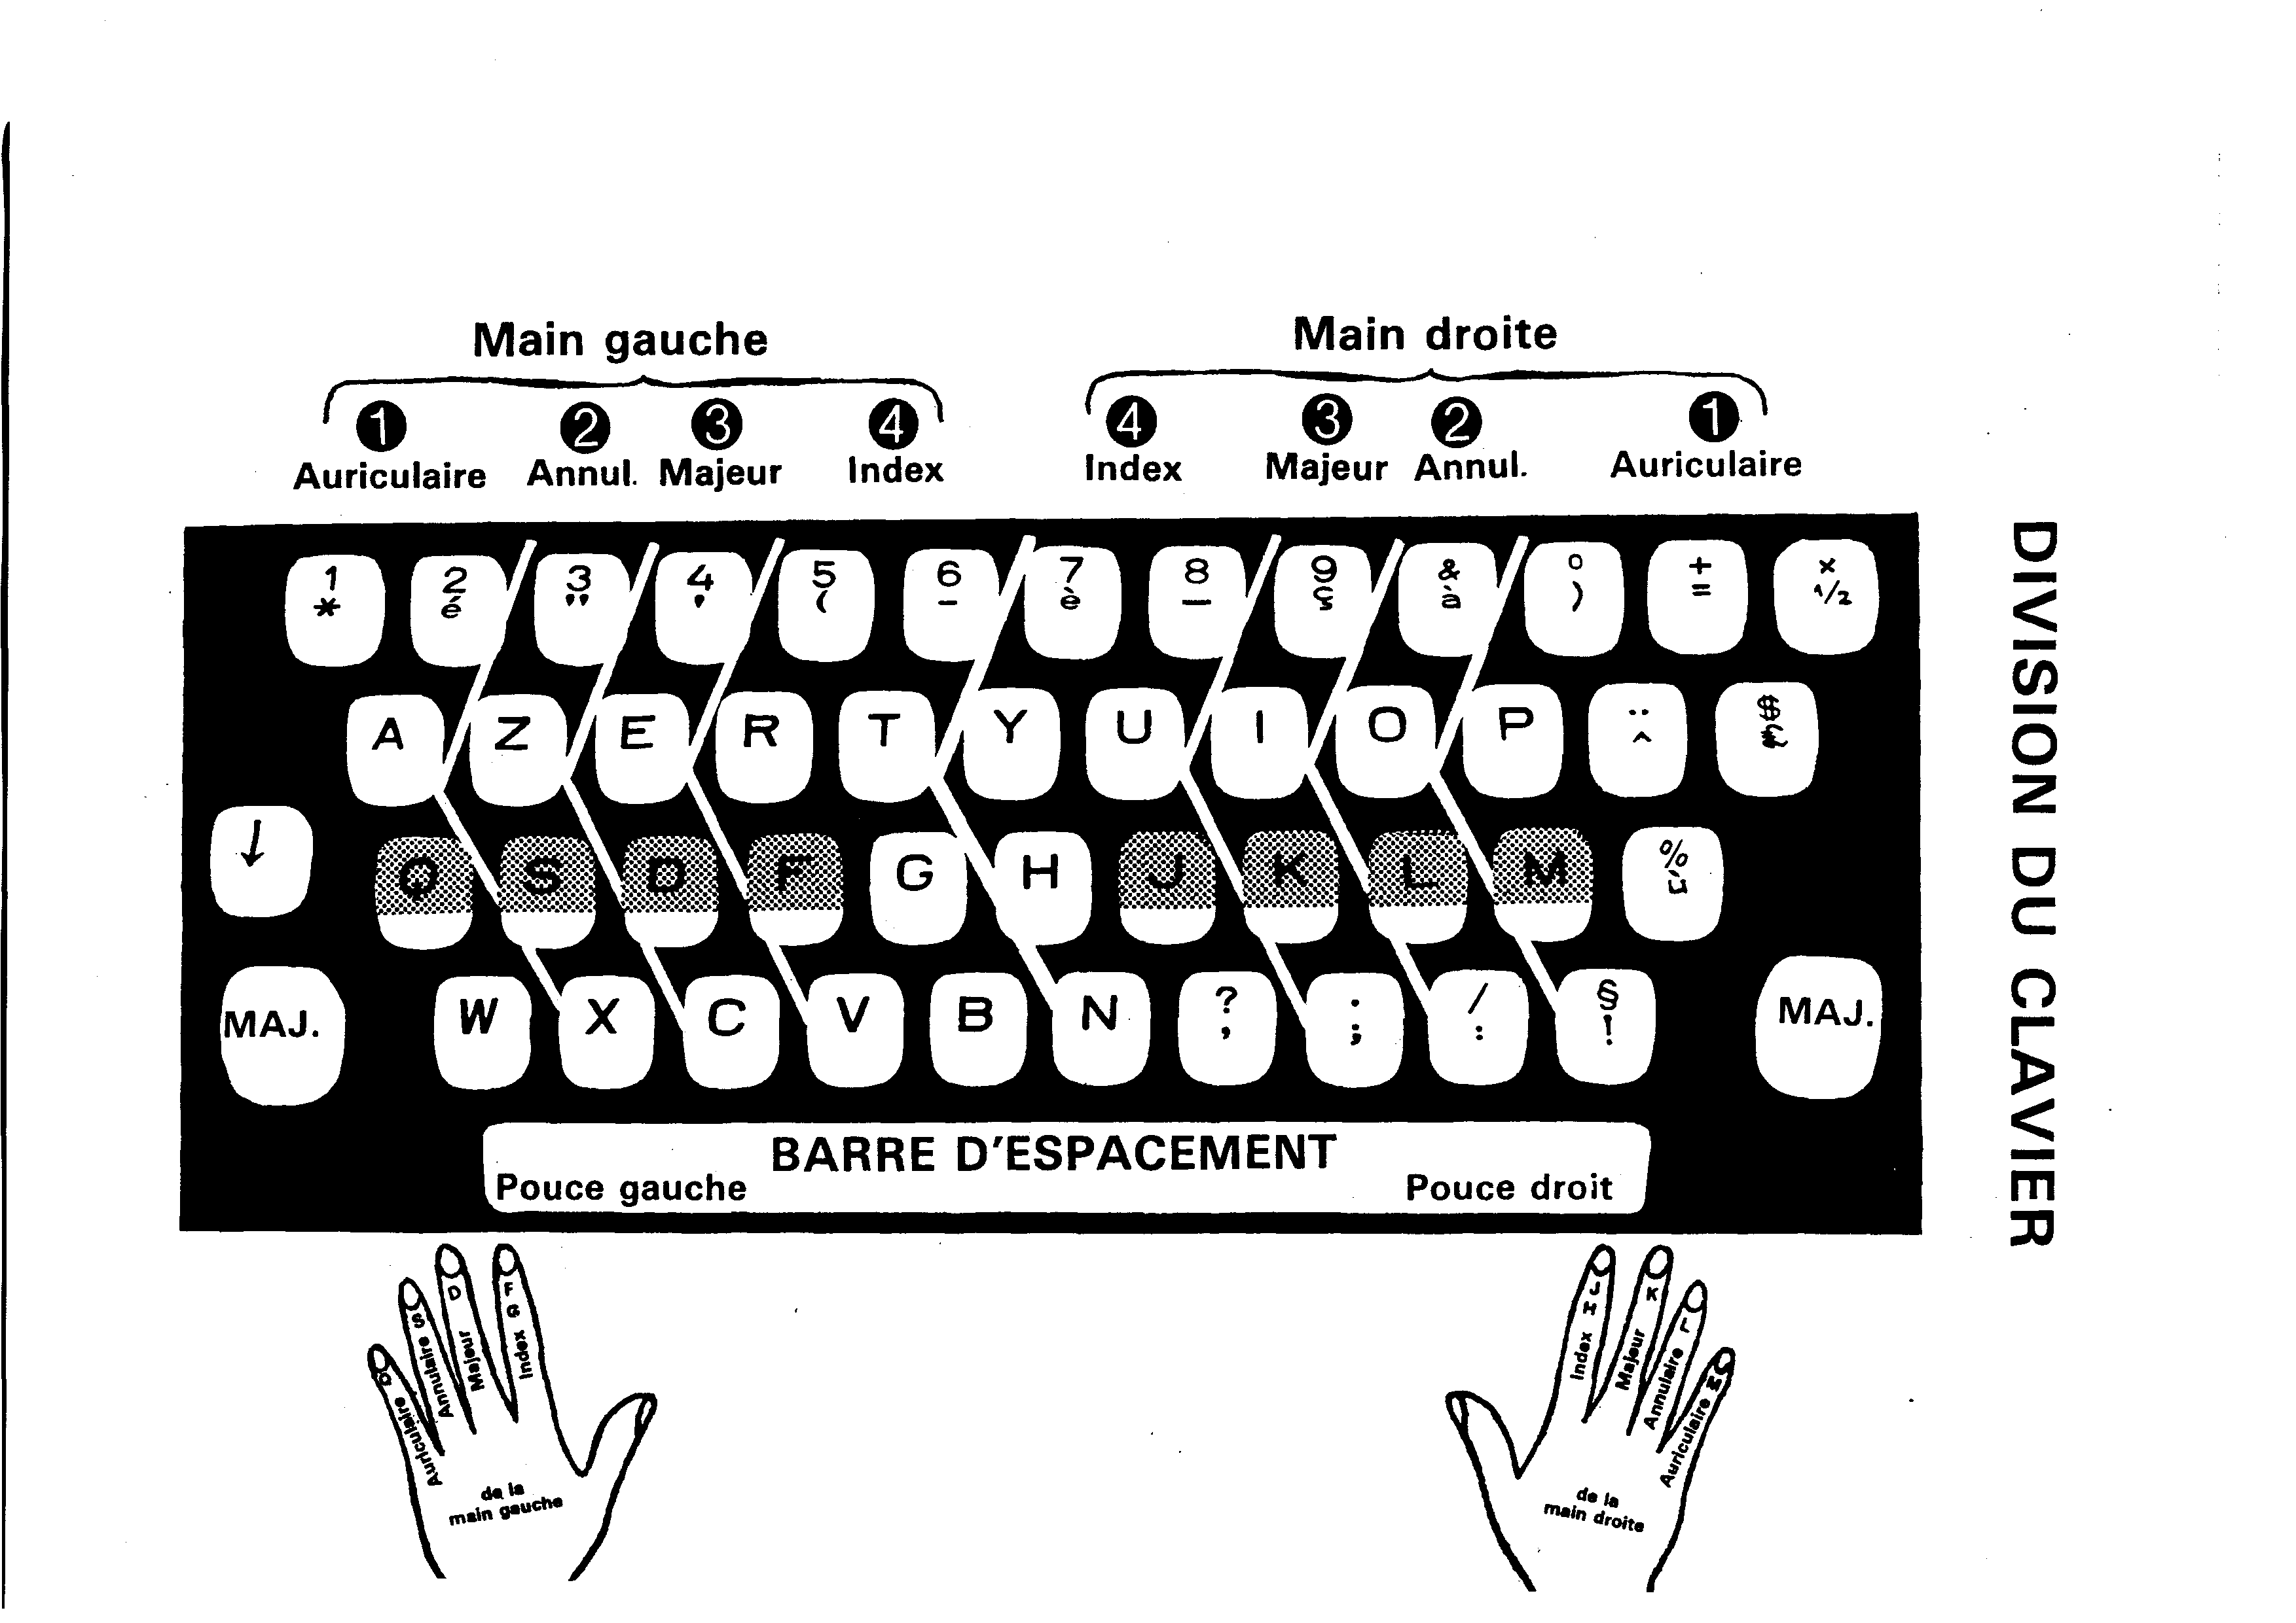

L’étude faite en 2000 répertorie les problèmes liés au poste de travail :
- 43 % des postes provoquent des contraintes posturales.
- 37 % ont un écran trop haut ou trop bas.
- 24 % ont un siège inadapté.
- 22 % ont un plan de travail inapproprié.
- 21 % des écrans présentent des reflets gênants.
- 9 % ont un écran trop proche des yeux….
Quelques conseils à suivre :

Le clavier
Pour le clavier, il faut garder la rectitude entre le bras et la main ; pour ça, il est nécessaire d’avoir 15-20 cm entre le rebord de la table et le clavier :
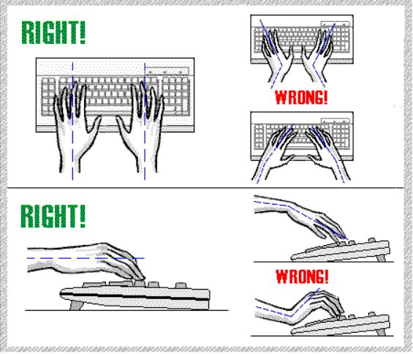

La souris
Pour la souris, c’est la même chose : évitez de casser le poignet :
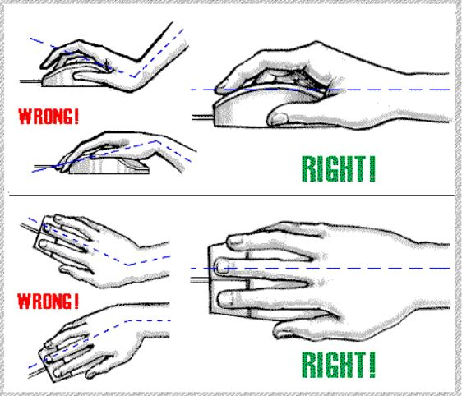

Le bureau
Quand au poste de travail en lui-même, il y a 3 règles à retenir :
- placez votre écran à 50 cm au moins de votre visage
- placez votre souris à côté du clavier, de façon à ne pas tendre le bras
- placez les objets sur votre bureau en fonction des 3 zones décrites sur l’image ci-dessous ( »rare », « occasionnel » et « courant »).
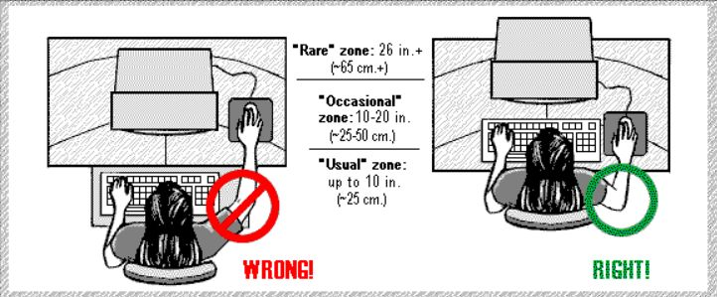
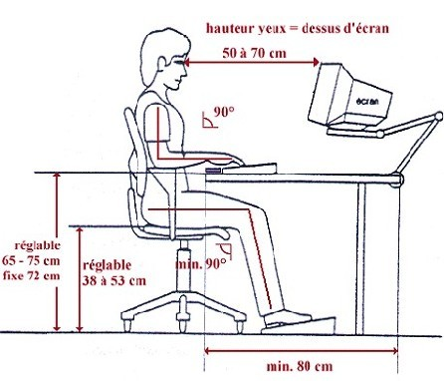
Prenez de bonnes habitudes dès le début ! N’attendez pas d’avoir mal pour agir.

Les exercices de détente
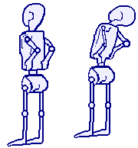

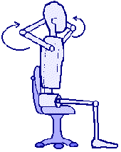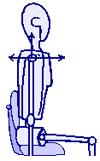

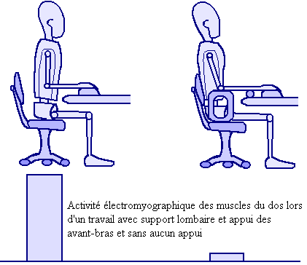

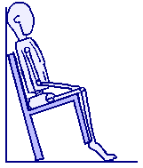 | L'appui lombaire aide donc grandement à relâcher la musculature du dos lorsqu'on commence à être fatigué. Cela est tellement vrai, que les écoliers qui passent une grande partie de la journée assis adoptent très fréquemment cette posture malgré les avertissements répétés de leur enseignant.

La hauteur de l'assise de la chaise est un autre élément critique. Un bon ajustement devrait permettre aux coudes d'être au même niveau que la surface de travail. De plus, les hanches et aux genoux devraient être à peu près au même niveau lorsque les genoux sont fléchis entre 90 à 110 degrés et que les pieds reposent au sol comme le montre la figure ci-contre. | 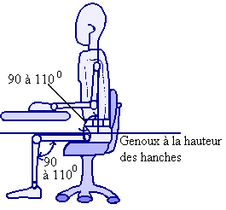

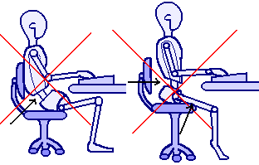 | Une chaise trop basse favorise une trop grande flexion lombaire alors qu'une chaise trop haute crée des compressions inutiles à l'arrière des cuisses et des stress au niveau des articulations lombaires.

Si l'internaute est de petite taille, il est recommandé qu'il utilise un repose-pied de façon à éviter de trop descendre la chaise par rapport à son plan de travail. Dans ce dernier cas, les épaules sont gardées continuellement élevées ce qui entraîne une activité musculaire statique nocive. Il est préférable que l'inclinaison du repose-pied soit entre 10 et 15 degrés et que sa largeur puisse permettre un certain mouvement des membres inférieurs de façon à réduire leur fatigue. | 
Une assise pivotante est plus utile au travailleur de bureau qu'à l'internaute car elle permet alors d'éviter les torsions du tronc lorsqu'on veut atteindre des objets éloignés. Néanmoins, pour l'internaute elle favorise parfois un meilleur placement du corps en fonction du plan de travail.
La surface de travail
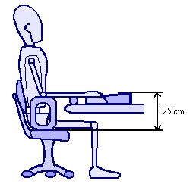 | La hauteur de la surface de travail devrait être sensiblement au même niveau que les coudes de façon à permettre aux avant-bras d'être à peu près à l'horizontal lorsqu'on utilise la souris ou que l'on tape au clavier. Pour cela, on favorise une épaisseur du plan de travail (incluant le clavier ou la souris et la tablette) la plus mince possible ainsi qu'un dégagement entre l'assise et le sommet du plan de travail d'environ 25 cm. Le clavier devrait être à 10-20 cm du bord de la tablette et les coudes devraient être étendus entre 100 et 120 degrés. La place idéale pour la souris est sur la tablette (tiroir à clavier) de votre bureau, à proximité de votre clavier. On évite les claviers trop larges qui obligent à faire des mouvements brusques et de grandes amplitudes pour atteindre la souris.

L'écran d'ordinateur
Contrairement au travail de bureau standard où le regard est le plus souvent dirigé vers les documents à transcrire, la navigation sur Internet concentre le regard sur l'écran d'ordinateur. Un écran d'ordinateur trop éloigné, mal orienté, avec une mauvaise résolution, ayant trop de reflets ou encore une vue mal ajustée peut amener la tête à se déplacer vers l'avant. Une telle position maintenue trop longtemps et à répétitions augmente les stress sur les articulations vertébrales du cou et encourage les rétractions musculaires et ligamentaires. | 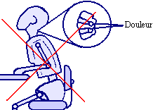

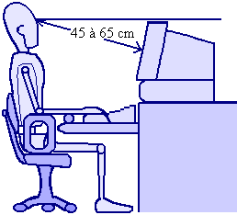 | L'écran doit être orienté de façon à ce qu'il soit le plus perpendiculaire possible à la direction de votre regard. Le bord supérieur de l'écran doit être environ à la hauteur des yeux. Si vous êtes grand, il est possible que votre écran soit orienté vers le haut. Cela augmente les reflets dus à l'éclairage venant du plafond. Il convient donc de surélever l'écran en le mettant sur une base plus haute. La nature de cette base est peu importante, de vieux annuaires téléphoniques peuvent très bien convenir. La distance entre vos yeux et l'écran devrait être entre 45 et 65 cm.

FICHE PEDAGOGIQUE N° 1

Profil de formation: Technicien | Compétences exercées:  Capacité à utiliser les touches de base du doigté et maintenir les doigts sur les touches guides
Durée : 1h / 1 groupe de 10 P  15 min : théorie  30 min : pour l’exercice  15 min : pour l’évaluation de chaque travail | Méthodes utilisées :  M. Expositive/M. démonstrative  M. d’entraînement (DRILL)
Prérequis:

Connaître la division du clavier
Connaître le nom des doigts de la main

Contenus (mots clés):

Etude des touches d’appui (touche guide)

QSDF-JKLM

Q : auriculaire gauche J : index droit
S : annulaire gauche K : majeur droit
D : majeur gauche L : annulaire droit
F : index gauche M : auriculaire droit

Besoins en matériel:

un ordinateur par participant, Fiche du Travail, Fiche guide

Déroulement de la séance:

- Réalisation individuelle de l’exercice
- Le formateur doit observer attentivement, relever les erreurs, corriger..

- ensuite chaque participant présente et défend son travail

Conseils – astuces – variantes

- En formation, les documents réalisés par les stagiaires pourront être utilisés pour illustrer divers classements informatiques.

Fiche du Travail N° 1

Etude des touches d’appui (touche guide)

QSDF-JKLM

Q : auriculaire gauche J : index droit
S : annulaire gauche K : majeur droit
D : majeur gauche L : annulaire droit
F : index gauche M : auriculaire droit

Q
S
D
F
J
K
N

M

a) Etude du doigté : Ecrire 2 lignes de chaque groupe de lettres

QS – LM – SL - DF –JK –DK –FJ

- Exercice d’application : Ecrire au moins 3 lignes de chaque groupe de lettres

LSMQ- KDJF- FJDK- SLQM-JSFL-KQMS- DMKQ

Fiche du Travail N° 2

Etude des touches :

G H

G : index gauche H : index droit

Q
S
D
F
G
H
J
K
L
M

Après avoir tapé la lettre G, l’index gauche droit revenir immédiatement sur sa touche guide (F)
Après avoir tapé la lettre H l’index droit revenir immédiatement sur sa touche guide (J).

- Etude du doigté : Ecrire 2 lignes de chaque groupe de lettres :

HJ- GF- KJHJ- DFGF

- Exercice d’application : Ecrire au moins 3 lignes de chaque groupe de lettres :

MHJL- QGFS- DFGJH- KDGF- SLHJ- QHMG- SDKH-LKDG

Fiche du Travail N° 3

Etude des touches : A -Z

A : auriculaire gauche Z : annulaire gauche

Chaque doigt doit revenir immédiatement sur sa touche guide, après chaque frappe

A
Z

Q
S
D
F
G
H
J
K
L
M

- Etude du doigté : Ecrire 2 lignes de chaque groupe de lettres :

AQ - ZS - ZQ - QZ - AF - GZ

- Exercice d’application : Ecrire 3 lignes de chaque groupe de lettres :

AQZS- ZLSJ- SAQF- KJZH- ALDA- GALS- HAZA-DZLA

Fiche du Travail N° 4

Etude des touches : O - P

O : annulaire doit P : auriculaire droit

Après avoir tapé la touche (O) ou la touche (P) les doigts doivent revenir sur leur touche guide respective (L) et (M)

A
Z
O
P
Q
S
D
F
G
H
J
K
L
M
N

- Etude du doigté : Ecrire 2 lignes de chaque groupe de lettres suivant :

OLPM AQPM ZSOL SLZO QAMP

b) Exercice d’application : Ecrire 3 lignes de chaque mot

HOLA PAPA POMMADE ALPES ALLO ZOO

Fiche du Travail N° 5

Etude des touches : ER - UI

E : majeur gauche U : index droit
R : index gauche I : majeur droit

A
Z
E
R
U
I
O
P
Q
S
D
F
G
H
J
K
L
M
N

- Etude du doigté : écrire 2 lignes de chacun des groupes de lettres suivants :

ED- IK –RF- UJ –EDIK- RFUJ-

- Exercices d’application : 2 lignes de chacun des mots ci-après :

Les douleur lourd
Alors humilier mademoiselle
User kiosque jugez
Liqueur

- Répétition de phrase : au moins 4 fois

Le guide posa le lourd fardeau sur le sol pour se reposer.

Fiche du Travail N° 6

Etude des touches : TY

T : index gauche Y : index droit

A
Z
E
R
T
Y
U
I
O
P
Q
S
D
F
G
H
J
K
L
M
N

- Etude du doigté : Ecrire 2 lignes de chacun des groupes de lettres suivants :

FRFT- JUJY- FGFRFT- JHUJY

- Répétition de phrase : répéter au moins 4 fois, la phrase suivante. (Il s’agit d’obtenir 4 lignes consécutives sans faute).

Je te ferai remettre la lettre et tu la posteras samedi

- Exercice récapitulatif :

Typographe physique traumatisme
Photographique olympiade joyeuse
Ultimatum philosophie pessimiste

Fiche du Travail N° 7

Etude des touches : WX - CV

W : auriculaire gauche C : majeur gauche
X : annulaire gauche V : index gauche

Après avoir tapé les touches W-X-C-V les doigts doivent revenir sur leur touche guide respective
Q-S-D-F
A
Z
E
R
T
Y
U
I
O
P
Q
S
D
F
G
H
J
K
L
M
W
X
C
V
N

- Etude du doigté : écrire 2 lignes de chaque groupe de lettres suivants :

QWQ SXS DCD FVF SXDC QWFV

- Exercice d’application : écrire 2 lignes de chaque mot.

kilowatt faxes taxes
tramway facultative recevez

- Répétition de phrase : répéter au moins 4 fois, la phrase suivante sans faute.

Vous me faxer les factures ce soir

- Exercice récapitulatif :

Villageois approximatif cerveau
Trajectoire caoutchouc percepteur
Valeureux clochette visitez

Fiche du Travail N° 8

Etude des touches : B - N

B : index gauche N : index droit

Après avoir tapé la touche ( B) ou la touche (N) les index doivent revenir sur leur touche guide respective (F) et (J)

A
Z
E
R
T
Y
U
I
O
P
Q
S
D
F
G
H
J
K
L
M
W
X
C
V
B
N

- Etude du doigté : écrire 2 lignes de chaque groupe de lettres suivant :

FVB FBF FBFGFV JNJ JHJN

- Exercice d’application : écrire 2 lignes de chaque mot ou groupe de mots.

Nous avons notez bien remise
Abonnement convenable rabais
Bonne note barification ristourne

- Répétition de phrase : répéter au moins 4 fois, la phrase suivante sans faute.

Nous avons le plaisir de vous accorder une remise exceptionnelle

- Exercice récapitulatif :

Traitement bordereau fabrication
Endossement assurances redevances
Questionnaire mandat wagonnet

Fiche du Travail N° 9

Etudes des touches : à - ç

à : annulaire droit ç : majeur droit

ç
à
A
Z
E
R
T
Y
U
I
O
P
Q
S
D
F
G
H
J
K
L
M
W
X
C
V
B
N

L’annulaire droit et le majeur droit doivent revenir sur leur touche guide respective L et K après avoir tapé le (à) et (ç).

- Etude du doigté : écrire 2 lignes de chacun des groupes suivants :

kçk – làl - àkà - mçl - kàm - çmç

- Exercice d’application : répéter 3 lignes de chacun des mots ou groupes des mots suivants :

Reçu maçonnerie ça et là
Aperçoit en deçà voilà
Balançoire française façade

- Répétition de phrase : écrire au moins 6 fois la phrase suivante :

Vous trouvez sous ce pli un reçu à signer

Fiche du Travail N° 10

Etude des touches : é - è

é : auriculaire gauche
è : index droit

é
è
ç
à
A
Z
E
R
T
Y
U
I
O
P
Q
S
D
F
G
H
J
K
L
M
W
X
C
V
B
N

l’auriculaire gauche et l’index droit doivent revenir sur leur touche guide respective (q) et (j) après avoir tapé (é) et (è)

- Etude du doigté : écrire 2 lignes de chacun des groupes de lettres suivants :

qéq - qaqéq - jèj - jhèu - yjè

- Exercice d’application : taper 3 lignes de chacun des mots suivants :

Dévoué répéter phénomène
Référence légèreté excès
Agréer sincères problèmes

- Répétition de phrase : écrire au moins 6 fois la phrase suivante :

Veuillez agréer monsieur nos sincères salutations

Fiche du Travail N° 11

Etude des touches : ^ - ù

^ : Auriculaire droit
û : auriculaire droit
é
è
ç
à
A
Z
E
R
T
Y
U
I
O
P
^
Q
S
D
F
G
H
J
K
L
M
ù
W
X
C
V
B
N

L’auriculaire droit doit revenir sur sa touche guide (m) après avoir tapé (^) ou (û)
la touche qui porte ^ doit être tapée avant la touche qui porte la lettre à accentuer

- Etude du doigté : écrire 2 lignes de chaque groupe de lettres suivant :

mô – mûm- ûî- lûm- çûà- ûçà

- Exercice d’application : écrire 3 lignes de chaque mot :

Lâcher piqûre phénomène
Empêcher impôt rêveur
Être dîner ôtèrent

- Répétition de phrase : écrire au moins 6 fois la phrase suivante :

Veuillez me faire connaître le lieu où je dois vous rencontrer

Fiche du Travail N° 12

Etude des touches : , ; : !

, index droit ; Majeur droit : Annulaire droit ! Auriculaire droit
é
è
ç
à
A
Z
E
R
T
Y
U
I
O
P
^
Q
S
D
F
G
H
J
K
L
M
ù
W
X
C
V
B
N
,
;
:
!

L’index droit doit revenir sur sa touche guide (j) après avoir tapé la virgule ( , )
Le majeur doit revenir sur sa touche guide (k) après avoir tapé le point virgule (; )
L’annulaire doit revenir sur sa touche guide (L) après avoir tapé les deux points ( : )
L’auriculaire doit revenir sur sa touche guide (M) après avoir tapé le point d’exclamation ( ! )

  - on laisse un espace après la virgule
  - on laisse un espace avant et après le point virgule, les deux points et le point d’exclamation.

signes | espace avant | espace après
, |  | *
; | * | *
: | * | *
! | * | *

- Etude du doigté : écrire 2 ligne de chacun de groupes de lettres suivant :

j, j k, k i : i m ! m j ; l k !, ù : k û, l

- Exercice d’application : recopier 4 fois chacune de ces lignes :

Un, deux, trois : quatre ! Un, deux, trois : quatre !

Il peut, à tout moment, il doit, une fois par an, il peut, je ne crois pas ; tu ne rends pas ; il écrit bien ;

Nous disons ceci : vous expédierez :

Fiche du Travail N° 13

Etude des touches : « » ‘ ( )

« (Guillemets) : annulaire gauche
‘ (Apostrophe) : majeur gauche
( Ouverture des parenthèses : index gauche
) Fermeture des parenthèses : auriculaire droit

é
«
‘
(
è
ç
à
)
A
Z
E
R
T
Y
U
I
O
P
^
Q
S
D
F
G
H
J
K
L
M
ù
W
X
C
V
B
N
,
;
:
!

Après avoir tapé les guillemets, il faut remettre l’annulaire sur sa touche guide (S)
Après avoir tapé l’apostrophe, le majeur gauche doit revenir sur sa touche guide (D)
Après avoir tapé l’ouverture des parenthèses, l’index gauche doit revenir sur sa touche guide (F)
Après avoir tapé la fermeture des parenthèses, l’auriculaire droit doit revenir sur sa touche guide (M)

signes | espace avant | espace après
« | *
» |  | *
‘
( | *
) |  | *

- Etude du doigté : tapé 3 lignes de chacun des groupes suivants :

«ss» d’d d’f (fm)

- Exercice d’application : tapé 3 lignes de chacun des mots suivants :

L’agio, t’adresser ; «personnelle» (complet)

- Répétition de phrases : terminer la leçon en répétant au moins 6 fois les phrases suivantes :

Vous passerez la mention « confidentiel » sur l’enveloppe

Calculer le texte (taxe sur valeur ajoutée)

Leçon 14

Etude des touches : - = x

- (Trait d’union) ou (signe moins): index gauche
= (signe égale): auriculaire droit
x (signe multiplication) : annulaire gauche

é
«
‘
(
-
è
ç
à
)
=
A
Z
E
R
T
Y
U
I
O
P
^
Q
S
D
F
G
H
J
K
L
M
ù
W
X
C
V
B
N
,
;
:
!

Après avoir tapé le trait, l’index gauche doit revenir sur sa touche guide F
Après avoir tapé le signe égale, l’auriculaire droit doit revenir sur sa touche guide M
Arès avoir tapé le signe multiplication, l’annulaire gauche doit revenir sur sa touche guide S

Remarque : le signe multiplié s’obtient en utilisant la lettre « x » en minuscule

signes | espace avant | espace après
- (trait d’union)
- (signe moins) | x | x
= (égale) | x | x
x (signe multiplié) | x | x

- Etude du doigté : taper 2 lignes de chaque groupe

-fg- m = m m = p-f s x s

- Exercice d’application : recopier 6 fois chacun de ces groupes de mots :

deux = un plus un quatre = cinq - un

c’est-à-dire garde-robe quatre-vingt = huit x dix

Leçon 15

Etude de la majuscule :

On obtient une écriture en majuscule en enfonçant la touche «fixe majuscule» avec l’auriculaire de la main gauche si on doit écrire plusieurs lettres en majuscules ( mots, phrases…), avec l’auriculaire de la main gauche ou droite si l’on veut taper une seule lettre ou signe etc.

Pour reprendre l’écriture en minuscule, en débloque la touche «fixe majuscule»
Vous avez remarqué que certaines touches du clavier comportent :

- Soit deux signes à la fois exemple :
°
)
+
=
?
,
¨
^

- Soit un chiffre et une lettre ou un signe etc.
1
&
2
é
3
«
4
‘

- Tout ce qui est placé en bas de la touche se tape en positon minuscule.
- Tout ce qui est placé en haut de la touche se tape en position majuscule

Etude des touches : 1 2 3 4 5 6

1 : auriculaire gauche
2 : auriculaire gauche Position majuscule
3 : annulaire gauche
4 : majeur gauche
5 : index gauche
6 : index gauche

a) Etude du doigté : répéter une ligne de chacun des groupes de mots suivants :

q1q 1q2 3 : 3
s3s 3 x 3 4d4 5f5
6f6 f5g6

- Exercice d’application : écrire 2 lignes de chaque groupe

Page 123 exercice 456 quatre = 4
5 = 6 - 1 34 - 12 = 22

c) Répétition de phrase : Terminer la leçon en répétant au moins 6 fois chacune de ces phrases :

J’ai un compte en Banque Marocaine du Commerce Extérieur (BMCE).
Exécuter l’exercice numéro 15 page 43.

Leçon 16

Etude des touches : 7 - 8 - 9 - 0

7 : index droit
8 : index droit Position majuscule
9 : majeur droit
0 : (zéro) : annulaire droit
7
è
8
_
9
ç

0

- le chiffre zéro s’obtient avec la lettre « O » majuscule
- Dans les nombres, en sépare les touches de trois chiffres par un espacement et non par un point. Exemple : 1 234 756 cette règle ne s’applique pas aux millésimes, articles de codes et décrets, pagination. Exemple : 2006 ; article 1724 ; page 1472 ; etc.
- Dans un nombre décimal on ne laisse pas d’espace ni avant ni après la virgule.

- Etude du doigté : taper 2 lignes de chacun des groupes suivants : (sans fixe majuscule)

J8j8j k9k 8 ! 7 : 9 l0l 9k06

- Exercice d’application : taper 2 lignes de chaque groupe de mots

Article 1987 année 2006 790 635 DH le nombre 8,25 F

- Répétition de phrase : phrases à répéter au moins 8 fois :

Nous avons bien reçu votre envoi du 9 février, référence F-7
Fait en double exemplaire, à Rabat (Maroc) le 27 septembre 2006
La somme de DH 234,56 correspond au devis numéro 7820

Leçon 17

Etude des touches : ? . / §

? : index droit
. : majeur droit position majuscule
/ : annulaire droit
§ : signe paragraphe : auriculaire droit

?
,
.
;
/
:
§
!

signes | espace avant | espace après
? | x | x
. |  | x
§ | x | x
/
… |  | x

- Etude du doigté : Ecrire 2 lignes de chaque groupe

l/l m § m . k. /ù

- Exercice d’application : répéter 6 fois chaque phrase :

Veuillez donc vous reporter au numéro 15 de notre contrat (§ 4)
Votre commission est de 3/100 sur le CA.
Vous avez terminé la lecture du texte ?

- Répétition de phrases : répéter au moins 8 fois la phrase suivante :

Le thermomètre, cette année-là, descendit à 2 degrés au-dessus de zéro et 90/100 des jeunes plantes furent détruites.

Leçon 18

Etude des touches : & ° +

& ( Signe « et »): annulaire gauche
° (degré) : auriculaire droit Position majuscule
+ (addition) : auriculaire droit

- après avoir tapé &, l’annulaire gauche doit revenir sur sa touche guide L
- après avoir tapé ° ou +, l’auriculaire droit doit revenir sur sa touche guide M

signes | espace avant | espace après
& | x | x
° |  | x
+ | x | x

Remarque : Le signe « & » se tape avec l’auriculaire gauche sur le clavier du PC

- Etude du doigté : tapé 2 lignes de chaque groupe

L & l m + m m° m 20°

- Répétition de phrase : taper au moins 6 fois chaque phrase :

L’établissement “MOHAMED BEN ABDEALLAH & fils”, est situé au boulevard Moulay-Youssef.

198 + 10 = 208

Ecrire la leçon n° 14

Leçon 19

Etude des touches : ¨ $ %

¨ (Tréma) : auriculaire droit
$ (Dollar) : auriculaire droit position majuscule
% (pourcentage) : auriculaire droit

signes | espace avant | espace après
$ | x | x
% | x | x

Le tréma (¨) doit être tapé avant la lettre qui le porte.

- Etude du doigté : tapé 2 lignes de chaque groupe

m $ m mïm m % m 20 %

- Exercice d’application : 3 lignes de chaque groupe :

PU = 900 $ Aïd-Séghir mosaïque Remise : 3 %

- Répétition de phrase : répéter au moins 6 fois chacune des phrases suivantes :

Le sac de maïs est destiné à la coopérative de Aït-Ourir.

Paiement au comptant avec escompte de règlement de 20 %.

Le montant TTC = 560 $

Leçon 20

Coupure des mots est retour à la ligne

En dactylographie française, il faut respecter des règles pour couper un mot en fin de ligne
D’après ces règles :

I- Enfin de ligne, on peut couper :

1° entre deux syllabes : | ex : cou- | mo- | dactylo-
 | pure | dèle | graphie

2° entre deux consonnes : | ex : rap-  pel | Feuil-  lage

3° après un préfixe : | Ex : extra-  ordinaire | Co-  exister | Bi-  oxyde

II- Enfin de ligne, on ne peut pas couper :

1° un nom propre : ex : KHOLSI, Maroc, sauf au trait d’union ex ; Fatima-Zohra
Fatima-
Zohra
2° une abréviation ou sigle : ex : km² O.N.E

3° entre deux voyelles, sauf lorsque la 1ère appartient à un préfixe.

Non pas | Bale-  ine | Justici-  able | Mais : | Bi-  oxyde | Etra-  ordinaire

4° immédiatement après une apostrophe :

Non pas | l’-  élève | l’-  étude | Mais : | l’é-  lève | l’é-  tude

5° après une lettre isolée :

Non pas | a-  voir | E-  lever | Mais : | avoir | Ele-  ver

6° après « x » ou « y » :

- commençant une syllabe - après une voyelle

Non pas | Ex-  ercice | Voy-  ageur | Mais : | Exer-  cice | Voya-  geur

remarque : mais on peut couper : ex-pert sty-lo my-stérieux

7°) un mots composer, au trait d’union :

Non pas | Gra-  Tte-ciel | Mais : | Gratte-  ciel

8°) le dernier mot d’un paragraphe pour rejeter à la ligne une syllabe

Non pas | Justi-  ce | Mais : | Jus-  tice

9°) un verbe à la forme interrogative,

on coupe avant le « t » euphonique

Non pas | Ira-t-  il | Mais : | Ira-  t-il

10°) plus de deux lignes successives : on ne peut pas couper plus de 2 lignes successives

III) enfin de ligne on ne peut pas séparer :

1° l’initiale d’un prénom du nom propre :

Non pas | A.  ZOUHRI | Mais : | A. ZOUHRI

2° M, Mme, Melle, et similaires du nom qui suit :

Non pas | Melle  ATTABARI | Mais : | Melle ATTABARI

3° un nombre de l’unité à la quelle il se rapporte :

4° la partie entière et la partie décimale d’un nombre :

Non pas | 11,  57 | Mais : | 11,57

Non pas | Mercredi 7 | Mercredi 7 f évrier | mais : mercredi 7 février 2006
 | Févroer 2006 | 2006

( mais il est possible d’abréger)

IV/ enfin de ligne, on ne peut pas rejeter :

1° l’abréviation « etc. » à la ligne, surtout si cette abréviation constitue une fin de ligne.

2° deux lettres (syllabe muette) à la ligne suivante :

Non pas | essentiel- | sylla- | mais : | essen- | syl-
 | le | be |  | tielle | labe

Leçon 21

Les abréviations et les chiffres romains

Les symboles de monnaie sont placés avant le montant (usage des banques), pour les autres symboles après le chiffre.

Lorsque vous placez le symbole des monnaies avant, il est indispensable d’ajouter un ou deux tirets s’il n’y a pas de centimes : exemple : DH 200,00

Les abréviations :

Dirham | DH | Kilomètre | Km | Hectolitre | hl | Gramme | g
Dollar | $ | Mètre | m | Litre | l | Centigramme | cg
Franc français | FF | kilomètre carré | km² | Centilitre | cl | Heure | h
Franc belge | FB | Centimètre | cm | Minute d’angle | ’ | Mètre/second | m/s
Franc Suisse | FS | Millimètre | mm | Seconde d’anglet | ’’ | Kilowatt-heure | kwh
Lire italienne | Lit | Hectare | ha | Tonne | t | Watt | w
Livre anglaise | £ | Are | a | Quintal | q | Ampère | A
Mark allemand | DM | Mètre cube | m³ | Kilogramme | kg | Volt | V
Yen (japon) | Y |  |  |  |  | Chevaux | CV

Les chiffres romains :

1 = I ( i majuscule) | 10 = X (x majuscule)
2 = II ( ii majuscule) | 50 = L (l majuscule)
3 = III (iii majuscule) | 100 = C (c majuscule)
4 = IV ( i et v majuscule) | 500 = D (d majuscule)
5 = V (v majuscule) | 1000 = M (m majuscule)

Premier 1er Messieurs MM

Première 1ère Mesdames Mmes

Monsieur M. Mr Mesdemoiselles Melles

Madame Mme Maître Me

Mademoiselle Melle Etablissements Ets

Docteur Dr Compagnie Cce

Etablissement Et.

Société Sté

Remarque :

- on utilise les chiffres romains pour numéroter les paragraphes, les principales divisions d’un plan, etc. Exemple : chapitre II
- pour les arrondissements, il est préférable d’employer les chiffres arabes, plus lisibles que les chiffre romains.
- Les chiffres : il est prudent, dans un document commercial important, de répéter la somme en toutes les lettres. Ex : vous trouvez un chèque de F 520,-- (cinq cent vingt)
- Les points de documents ; laissez 3 espaces ou 4 entre le dernier point et le chiffre de façon à faire ressortir nettement ce dernier et 1 espace entre la dernière lettre du mot et le premier point. Ex : Emprunt remboursable………. 228, 50
- La désinence de « ième » est représentée par « e » minuscule. Ex : XIXe siècle
- Ou écrit dans le texte le docteur et non le Dr.
- Monsieur, votre fils et non M, votre fils
- Quand le mot « compagnie » est placé avant la maison sociale de ka société, il s’écrit en abrégé. Ex : COMPAGNIE FEKIN
Etablissements DUPOND ET CIE
- le mots « heure » s’écrit en abrégé quand il marque un moment précis. Ex ; il est arrivé par le train de 4h 18, mais il s’écrit en entier quand il signifie une durée.
Ex : le train met plus de quatre heures

Révision du clavier

Le lotus fait partie des fleurs aquatiques.
Laquelle des laques utiliser.
Le geai sautille sur le dos du gorille du zoo.
Le jus amer du pamplemousse irrite les papilles
Le sage message des astrologues me rassure est me satisfait.

Le physiologiste traite des hypertrophies des hypophyses.
Le jury jugera le jumeau fugitif et parjure.

Le petit phoque du zoo suit le loup du regard.
La loi admet du testateur tout papier olographe
Autrefois le phare utilisait le phosphore.

Le philosophe paraphraseur est peu sympathique
La rafale affaisse les tas de fagots de la falaise.
Je regarde les agapes de la gazelle et du petit alligator.
Le tirage de la loterie aura lieu jeudi à midi.
Le groupe de soldats passa sur la route

Tu admireras les sites alpestres.
Le malaxeur extrait une huile de noix extraordinairement pure
Il existe un extrait de lexique qui sera lu aux externes.
Le nouveau wattman partira en tramway vendredi.
La critique est acerbe pour les œuvres du sculpteur

Cet archer se laisse arracher sur arc au combat cruel
Ce couscous servi par une accorte servante est excellent.
La vrai valse slave nous donne quelque ivresse.
Le barrage alimente la turbine.
Le bavard tue le travail dit le proverbe.

Le kangourou regarde de loin la mangouste manger le serpent.
Le lion sent de loin le danger mais le singe le pressent.
Il soigne le singe qui montre des signes de pneumonie.
Le retour des cigognes est le signal du printemps.
Que signifie cet insigne que porte ce haut dignitaire

Le livre poursuit son œuvre de vulgarisation.
Classer les hexagones pour les indexer ensuite en annexe.
La taxation frappe exactement les industries connexes.
Non loin des arcades, un raccourci conduit vers la cascade.
Le scripteur transcrit le document au crayon et fait un croquis.

Le savant recherche un antidote pour ce carbiturique.
On peut effaroucher facilement le fauvette effarvate.
Cet art abstrait est encore bien obscur aux yeux du profane.
Le bleu indigo de la mer est le divin reflet du ciel.
Le poulpe est le mollusque le plus flasque qui soit.
Il fait torride : le fier soleil de midi darde ses aiguilles de feu sur la surface de la terre assoupie sous le touffeur du mois de juillet.

Ajoutez au salmis plusieurs aromates et du serpolet.
Le piment et la menthe parfument diversement les mets.
Un subtil parfum gagne subitement nos narines.
Le musicien ambulant propose ses albums de chansons.
Les eaux pluviales du poulpe ont des ventouses dangereuses.
Le rentier entretient son entourage avec trente mille francs.
Ils savent entourer le rentier de tendresse.
Cette tribu nomade garde la nostalgie des grandes steppes.
Laisser condamner un innocent est un acte innommable.

Les nuages courent sur les dunes jaunies du reflet de la lune.
Ouvrez ce livre qui traite des œuvres des vais virtuoses.
Le cadavre de la couleuvre se couvre de larves.
Je n’admets pas que l’homme, jusqu’aujourd’hui, n’ait pu s’élever.
Il faut vivre « comme on pense » ; sinon, tôt ou tard, on finit par « penser comme on a vécu » !
Si tu me trompes une fois, c’est ta faute ; si tu me trompes deux fois, c’est « la mienne » proverbe africain.
Les violettes elles-mêmes, écloses ce printemps-ci, les reconnais-tu ?

Tous les nombres inférieurs à cent prennent un trait d’union.
Je me le rappelle (transitif), remédier à ce mal (intransitif).
C’était une belle histoire, c’était des contes captivants.
Les toitures rouges du hameau : les toits sont rouge-brique.
Retenez l’orthographe des expressions : l’envie, à la merci.
Le solde comptable, les soldes du magasin, le solde du soldat.
Plus du quart de la longueur totale des voies publiques de Paris, soit 297 km, est ombragé par quelque quatre-vingt-cinq mille arbres.
Si les arbres des voies publiques de Paris étaient groupés, espacés de 6 à 8 m, ils constitueraient une forêt de plus de 300 ha.
Il a réussi sa performance en 6 h 35 min 20 s.
Le compteur « bleu » a une intensité de 10 à 30 A et une puissance de 2 à 6 kw pour le courant de 110 V ou 220 V.

I = 1 V = 5 IV = 4 VI = 6 X = 10
L= 50 C= 100 D =500 M =1 000

Le médecin de Louis XIV conseille –déjà- de “ne plus boire d’eau de rivière”.
Louis XVIII mourut en 1824. son frère le comte d’Artois lui succéda sous le nom de Charles X. Charles X refusa de s’incliner devant le peuple. « Les concessions, disait-il, ont perdu Louis XVI.

Le jour où je n’ai pu accroître mes connaissances est un jour perdu pour moi.
Auguste Lumière
L’homme qui ne se cultive pas est un prisonnier qui ne s’échappe jamais. Gambetta
Celui qui manque de culture est condamné au travail forcé à vie. Jaen Jaurés
L’ignorance n’est pas une circonstance atténuante, car le savoir est à la portée de tous ceux qui le cherchent. Maréchal Foch
La culture est la meilleure chance pour ceux qui n’ont pas été favorisés par la fortune dès leur naissance. Diderot
Les gens intelligents jugent un homme sur sa culture. A. de Saint- Exupéry
La culture, l’art, l’étude ont toujours été pour moi des remèdes souverains contre les peines, les chagrins et les dégoûts de la vie. Montesquieu
La classe d’une femme se reconnaît à son goût, à son charme, à sa culture. Christian Dior

On peut apprendre à tout âge et la meilleure instruction est celle que l’on acquiert seul. Pasteur
Les possibilités d’un homme sont proportionnelles à sa culture. Ferdinand de Lasseps
Un monde plus humain naîtra lorsque les ouvriers auront accès à la culture. Karl Marx
La timidité ne provient souvent que d’un manque de culture. Alain
L’éducation, l’avenir des enfants dépendent étroitement de la culture des parents. Jules Ferry
L’intelligence sans l’instruction est comme un jardin en friche. Fénelon
La révolution manquera son but si elle néglige la culture des citoyens. Lénine
La culture sera votre passeport pour le succès. Léon Blum

NOTATION DE L’EPREUVE DE VITESSE

L’épreuve de vitesse consiste en un texte dactylographié, de longueur variable suivant la rapidité des stagiaires, dont la frappe doit durer 15 minutes (+ 30 secondes lorsque la majorité des stagiaires utilise une deuxième page).

Vitesse brute :
La vitesse brute est égale au nombre de lettres tapées (y compris les espaces blancs et les signes de ponctuation ou autres) divisé par 6 ( (parce qu’un mot est égale à six frappes).
Exemple : 3560 frappes = 3560 = 593 mots
6

vitesse nette :
la vitesse nette est égale à la vitesse brute, moins le nombre de fautes (multiplié par quatre).
V.B (vitesse brute) 593 mots – nombre de fautes 17
VN (Vitesse nette = 593 mots – (17 fautes x 4) = 525 mots
Pour trouver la vitesse pour une minute, il suffit de diviser 525 mots par 15 minutes, soit 35 mots/mn.

BAREME DE CORRECTION

- toute frappe illisible, surchargée, ou changée compte pour une faute. Un espace en trop ou en moins compte également pour une faute.
Une inversion de lettres, une mauvaise coupure, une lettre majuscule désalignée, un accent manquant ou en trop, comptent chacun pour une faute.

- plusieurs fautes de frappe dans le même mot comptent pour deux fautes. Il faut également compter deux fautes pour un mot oublié.

Lorsque deux mots ou plus ont été oubliés, il convient de compter deux fautes pour le premier et une faute pour chacun des autres mots.
Un titre mal centré ou écrit en minuscule compte pour une faute.

BAREME EN CORRECTION

Une mauvaise mise en page (en haut, en bas ou à gauche) compte pour 1 à 3 fautes.

Marge de gauche trop grande, insuffisante ou très irrégulière = 1 à 3 fautes

BAREME DE NAOTATION

    - vitesse = sur 10 (entendre vitesse nette)
On peut établir un barème pour la notation d’une épreuve de vitesse, correspondant à trois étapes :

1ére étape :

(juste après l’étude de clavier) . on donne un demi-point pour chaque mot.
Exemple : vitesse nette 11 mots/mn ; V.N. 17 mots/mn = 8 ^{1/2}/10 ; V.N 22 mots/mn 10/10

2éme étape :

(après la première moitié du stage). On donne également un demi-point pour chaque mot, mais à partir de 5 ; à 5 mots/mn correspond la note 0 et à 25 mots/mn correspond la note 10/10.

3éme étape : (après les trois-quarts du stage). On donne 0/10 mots/mn et 10/10
à 30 mots/mn = un demi point par mot également.

Exemple : 19 mots/mn = 4 ^{1/2} /10 ; 27 mots/mn = 8 ½ /10 ; 13 mots/mn = 1½ /10.

Cependant, il faut donner des bonifications après 30 mots/mn :

30 mots/mn = 10/10
31 mots/mn = 10/10
32 mots/mn = 10/10 + 1/2
33 mots/mn = 10/10 + 1/2
34 mots/mn = 10/10 + 1
35 mots/mn = 10/10 + 1
36 mots/mn = 10/10 + 1 1/2
37 mots/mn = 10/10 + 1 1/2
38 mots/mn = 10/10 + 2
39 mots/mn = 10/10 + 2
40 mots/mn = 10/10 + 2

BAREME DE NOTATION
(Suite)

  - frappe : sur 10

La note de la frappe correspond à la différence entre la vitesse nette et le nombre de fautes, divisé par deux.

Exemple :

V.N .22mots/mn – nombre de fautes 15
Note = 22 – 15 = 3 ½ (3 ½ /10)
2
V.N .35 mots/mn – nombre de fautes 25
Note = 35 – 25 = 5 (5/10)
2
V.N .27 mots/mn – nombre de fautes 8
Note = 27 – 8 = 10 ½ (10/10)
2
V.N . 32 mots/mn – nombre de fautes 38
Note = 32 – 38 = - 3 ( 0/10)
2
les notes de vitesse et de frappe doivent être additionnées pour obtenir la note sur 20.

N.B

1° les stagiaires ne doivent pas lire le texte de la vitesse avant le signal de départ. Il faut donc leur écrire le titre au tableau (généralement hors décompte) tout en laissant les notices retournées.

2° lors des contrôles et de l’examen final , multiplier le nombre de fautes par 2 au lieu de 4. c’est à dire qu’il faut enlever 2 mots ou 12 frappes à chaque fois que le stagiaire fait une faute.
Lorsqu’on utilise le coefficient 4, on enlève 4 mots ou 24 frappes (1mots = 6 frappes) à chaque fois qu’il y a faute.

Tableau du Barème de notation
1ére étape | 2éme étape | 3éme étape
5 mots/mn = 2,5  6 mots/mn = 3  7 mots/mn = 3,5  8 mots/mn = 4  9 mots/mn = 4,5  10 mots/mn = 5  11 mots/mn = 5,5  12 mots/mn = 6  13 mots/mn = 6,5  14 mots/mn = 7  15 mots/mn = 7,5  16 mots/mn = 8  17 mots/mn = 8,5  18 mots/mn = 9  19 mots/mn = 9,5  20 mots/mn = 10/10 | 5 mots/mn = 0  6 mots/mn = 1/2  7 mots/mn = 1  8 mots/mn = 1,5  9 mots/mn = 2  10 mots/mn = 2, 5  11 mots/mn = 3  12 mots/mn = 3,5  13 mots/mn = 4  14 mots/mn = 4,5  15 mots/mn = 5  16 mots/mn = 5,5  17 mots/mn = 6  18 mots/mn = 6,5  19 mots/mn = 7  20 mots/mn = 7,5  21 mots/mn = 8  22 mots/mn = 8, 5  23 mots/mn = 9  24 mots/mn = 9,5  25 mots/mn = 10/10 | 10 mots/mn = 0  11 mots/mn = 1/2  12 mots/mn = 1  13 mots/mn = 1,5  14 mots/mn = 2  15 mots/mn = 2, 5  16 mots/mn = 3  17 mots/mn = 3,5  18 mots/mn = 4  19 mots/mn = 4,5  20 mots/mn = 5  21 mots/mn = 5,5  22 mots/mn = 6  23 mots/mn = 6,5  24 mots/mn = 7  25 mots/mn = 7,5  26 mots/mn = 8  27 mots/mn = 8, 5  28 mots/mn = 9  29 mots/mn = 9,5  30 mots/mn = 10/10

DES TEXTES DE VITESSES
(TITRES HORS DECOMPTE)

Découverte de la pénicilline

En septembre 1928, j’étudiais les changements des colonies de  Staphylocoques. Au cours de cette étude, des boites de Pétri con-  tenant des staphylocoques furent examinées au microscope ce  qui nécessita l’enlèvement temporaire du couvercle et l’exposition  à la contamination de l’air. Après examen, quelques unes des boî-  tes furent mises à l’étuve et les autres laissées à la température  ambiante. Un examen ultérieur d’une de ces dernières montra  qu’une colonie de moisissures s’était développée d’un côté de  la boite. Une telle contamination par une moisissure était, dans  les circonstances présentées, inattendue, mais, ce qui fut vraiment  étonnant, fut de constater qu’à une distance considérable autour  de la moisissure, les colonies de staphylocoques étaient devenues  l’ombre d’elles-mêmes.  Il est certain que tous les bactériologistes ont eu, non seule-  ment une fois, mais plusieurs, des cultures souillées par des moi-  sissures. Il est aussi probable qu’ils ont remarqué des change-  ments analogues à ceux notés plus haut, mais leur attention ne  S’était pas portée vers les substances, simplement rejetées. J’ai  eu la chance d’avoir fait attention, aussitôt que j’eus remarqué  que les colonies de staphylocoques, au voisinage d’une moisis-  sure, avaient disparu, je m’intéressai au pourquoi de ce fait et  En poursuivis l’étude.  Ayant obtenu une culture pure, je la fis passer dans un bouil-  lon nutritif habituellement utilisé en bactériologie. Elle poussa en  surface, en masse feutrée. Après une semaine, je constatai que  la culture, diluée de 500 à 800 fois, inhibait complètement la crois  sance des staphylocoques, et étais par conséquent 2 à 3 fois plus  active que l’acide phénique pur. Il était évident après cela que la  substance capable de tuer les bactéries, produite par la / mois-  sures était remarquable et demandait des études ultérieures. La  moisissures appartenaient au genre Pénicillium de telle sorte que  la substance active, qui étaient alors de composition chimique in-  connue, fut baptisée Pénicilline | 63  129  189  256  323  390  450  513  579  646  711  776  800  865  932  996  1059  1125  1192  1255  1320  1343  1406  1475  1536  1606  1672  1740  1805  1868  1931  1996  2029

Découverte Du Radium
On n’a rien sans peine et nous ne faisons qu’acheter avec du  Travail. Depuis que l’expérience nous l’enseigne, nous devions com-  mencer à le savoir. Le radium a des propriétés très merveilleuses,  c’est entendu, mais il faut dépenser beaucoup de travail pour  isoler le radium. L’air liquide, fournit de forte pression, oui, mais  il faut, pour obtenir l’air liquide, faire agir de fortes pressions.  La locomotive nous entraîne le long des rails, pendant que  nous lisons tranquillement notre journal. Oui. Mais il a fallu ex-  traire le charbon et le minerai de fer, il a fallu forger, limer, polir,  graisser, il a fallu terrasser couper, disposer des travers, boulon-  ner des rails, construire des ponts, actuellement encore, indolent  voyageur, il faut des centaines d’hommes, mécaniciens, aiguilleurs,  chefs de gare, employés, serre-freins, garde-barrières, pour que  cet agréable voyage soit possible pour vous.  J’ai chez moi une vieille horloge à poids qui marche comme  Un chronomètre, elle me plait, parce qu’elle me rappelle cette loi  On n’a rien sans peine. Son mécanisme est très simple, je vois ses  Poids descendre peu à peu et travailler pour moi toute la jour-  Née, seulement, le soir, il faut que je les remonte, ils me ren-  Dent mon travail. Que la pesanteur soit infatiguable et impossi-  ble à épuiser, cela ne m’avance guère lorsque les poids de mon  Horloge sont par terre.  Je sais, il y’a le bon soleil qui travaille réellement, soit qu’il  Fasse pousser les arbres dont je ferai des poutres, soit qu’il va-  Porise, promène et précipite les eaux qui font tourner le moulin.  Voilà un bon serviteur, et qui durera plus que nous. Tout de mê-  me, si je veux profiter de son travail, je dois travailler, moi aussi  Je dois couper, équarrir, transporter l’arbre, je dois construire/ une  Digue, fabrique et ajuster des vannes, une roue de moulin,  des engrenages. La turbine rend plus que l’antique roue en bois, c’est  vrai, mais il faut plus de travail aussi pour la construire, le temps  n’approche pas ou le travail se fera tout seul… | 62  130  179  260  332  401  462  529  602  674  741  809  875  920  980  1050  1118  1182  1249  1314  1377  1401  1466  1533  1599  1664  1735  1806  1870  1937  2008  2057

UN PROFESSEUR DE PIANO  J’avais pour professeur de piano un homme gros, rougeaud  toujours essoufflé, et de caractère bizarre, le père Schifmacker.  Ses leçons prirent fin sur une scène affreuse. Voici ce qui la mo-  tiva : Schifmarcker était corpulent, je l’ai dit. Ma mère, craignant  que la complexion délicate des chaises du salon s’accommodât mal  d’un tel poids, était allée chercher, dans l’antichambre un robuste  siège, hideux, recouvert de molesquine et qui jurait étrangement  avec le mobilier du salon. Elle mit ledit siège à coté du piano,  et écarta les autres, « pour qu’il comprît bien où il devait s’as-  seoir » disait-elle.  La première leçon, tout alla bien, la chaise tenait bon et ré-sistait à l’oppression et l’agitation de ce gros corps. Mais la fois suivante, il se passa quelque chose d’épouvantable : la moles-  quine, amollie sans doute à la leçon précédente, commença de  lui coller aux chausses. On ne s’en aperçut, hélas ! Qu’à la fin de  la séance, au moment où il voulut se lever. Vains efforts. Il te-  nait à la chaise et la chaise tenait à lui. Son mince pantalon (nous  étions en été) allait y rester, si l’étoffe en était un peu mûre ; il y  eut quelques secondes d’angoisse… et puis, non ; sur un nouvel  effort, ce fut la molesquine qui céda, tout doucement, comme par conciliation. Je maintenais la chaise, encore trop consterné pour  oser rire ; lui, tirait de l’avant, disait :  « Mon Dieu, mon Dieu ! Qu’est-ce que c’est encore que cette invention d’enfer ? » et tâchait, par-dessus son épaule de surveiller le décollement, ce qui rendait sa face plus rouge encore.  Tout se passa sas déchirure, heureusement, et sans domma-  ge, sauf pour la molesquine dont il emportait avec lui tout l’ap-  prêt, laissant sur le siége, imprimée, l’effigie de son volumineux  Derrière.  Le plus curieux, c’est / qu’il ne se fâcha qu’à la leçon suivan-  te je ne sais ce qui lui ce jour-là, mais après la leçon, com-  me je le raccompagnais dans l’antichambre, subitement, il éclata  en invectives d’une violence extrême, déclara qu’il y voyait clair  dans mon jeu, que j’étais un « faux bonhomme » qu’il ne suppor-  terait pas plus longtemps qu’on se fichât de lui et qu’il ne remet-  trait plus les pieds dans une maison où on le traitait en palto-  quet. | 58  125  192  260  325  393  458  524  591  611  675  744  807  868  936  1002  1071  1144  1209  1274  1340  1386  1446  1515  1573  1633  1699  1767  1777  1841  1910  1975  2041  2103  2172  2237  2243
DES ENTRAINEMENTS

La fatigue est la rançon normale de notre activité Journalière. Il ne faut pas la confondre avec le surmenage qui est surtout d’origine mentale, et qui est un phénomène de déséquilibre que nous devons éviter avec soin.
La fatigue se répare par le sommeil, et c’est pourquoi nous devons apporter suffisamment d’attention aux conditions de notre repos quotidien. En principe, huit heures de sommeil sont considérées comme suffisamment réparatrices pour un adulte. Pour notre part, nous considérons qu’il doit alors s’agir de huit heurs de sommeil effectif.

Très souvent les démographes admettre que la pauvreté généralisée tend à favoriser un taux élevé de natalité. En effet, les familles, vivant sur des emplois irréguliers. Et incertains, manquant d’assistance médicale et n’ayant qu’un faible d’éducation, n’ont d’autre assurance pur l’avenir que l’aide que pourront fournir les enfants.

Nombreux sont donc les habitants des pays pauvres qui estiment encore (et parfois à juste titre) qu’il est avantageux d’avoir beaucoup d’enfants, tant d’un point de vue socio-économique immédiat, qu’en raison des menaces que fait encore peser la mortalité infantile sur leur progéniture. Il en résulte que les taux élevés de natalité contribuent à aggraver les difficultés des familles et les problèmes sociaux.

Comment la grande majorité des familles pourrait-elle échapper à ce cercle vicieux ? Telle est la question capitale. De nombreux pays en voie de développement ayant reconnu que leurs difficultés sociales et économiques s’aggravaient tendis que leur population continuait à s’accroître librement, ont lancé des programmes de planification familiale et cherchée à améliorer les techniques de contraception.

Nous avons le plaisir de vous proposer nos meilleurs prix pour le remplacement des socles et plaques chauffantes par nos plaques spirales montées sur un sole en acier inoxydable.

- Prix unitaire : 1 250, 00 DH T.T.C
- Délai de livraison : 15 jours après commande
- Délai d’option 1 mois

Veuillez agréer, Messieurs, l’expression de nos sentiments très distingués.

Suite à votre demande, nous sommes heureux de vous communiquer nos prix pour la fourniture d’une tendeuse à gazon d’une puissance de 3 CV, diamètre de coupe 450 mm, poussée manuelle, 4 roues réglables,

Au prix unitaire de 5 600, 00 DH T.TC

Nous vous prions de croire, Monsieur, à nos sentiments dévoués.

Nous vous accusons réception de votre déclaration relative à l’accident qui vous est arrivé le 6 mars.

En raison des circonstances de l’accident, nous vous demandons de nous adresser le plus rapidement possible les pièces suivantes, en triple exemplaire :

- facture acquittée des réparations effectuées sur le véhicule
- facture d’achat des vêtements détériorés ou facture de remplacement
- certificat médical de guérison fixant la date de reprise du travail ou certificat sur lequel le médecin traitant aura précisé le taux d’infirmité permanente
- feuilles de la Sécurité Sociale établissant le montant des versements effectués au titre de perte de salaire
- frais médicaux et d’hospitalisation.

Dans l’attente d’une réponse rapide, nous vous prions d’agréer, Monsieur, l’assurance de nos sentiments distingués.

La plupart d’entre nous croient que le succès est dû uniquement à la chance. Vous pouvez vous détromper rapidement à ce sujet en lisant la biographie de ceux qui ont réussi. Tous doivent leur succès à un plan soigneusement établi et suivi jusqu’au bout avec acharnement.

Lisez la biographie des grands hommes de toute les nations et de tous les siècles, et vous constaterez que ces pionniers de la science, de la littérature, de la finance, et même de l’art, avaient tous un point commun : une énergie farouche qui les faisait se dépenser sans compter pour atteindre le but qu’ils s’étaient fixé.

Même si vos ambitions ne se réalisent pas complètement, vous aurez du moins progressé jusqu’à un point beaucoup plus éminent que celui où vous vous trouvez à la même époque si vous vous êtes contenté de vous laisser pousser par le vent et de vous laisser ballotter par les vagues

L’enfant peut tenir un rôle original et irremplaçable dans l’action publicitaire. L’enfant peut intervenir, non plus comme un enfant, mais comme un authentique « agent » bien introduit dans sa famille, persuasif et persévérant. La masse des adultes, à toutes les chansons, les scies, et les modes.

C’est l’enfant qui véhicule le mieux les slogans de marques et les arguments de vente c’est lui qui porte le plus sérieusement du monde les bonnets publicitaires. C’est lui qui fait entrer dans les familles les feuilles de concours et les dépliants ramassés dans les expositions. C’est lui qui court derrière les caravanes publicitaires, participe aux lancers de ballons, joue aux concours de plage.

C’est encore l’enfant qui se groupe le plus facilement en « club » sportif, éducatif … ou publicitaire. Et c’est lui, toujours, qui s’intéresse le plus aux objets miniatures, aux découpages, aux collections de buvards, c’est lui qui découpe le plus de bons gratuits.

Qu’un travail soit humble ou relevé, il peut être bien ou mal fait. Il y a une manière adroite et belle de creuser.

Une tranchée et une manière maladroite et laide, comme il y a une manière sérieuse et passionnée de préparer une conférence, et une manière négligente. Une dactylographe peut produire une copie médiocre ou une copie admirable ; cela dépend de sa frappe, des soins qu’elle donne à sa machine, de la symétrie des titres, de la mise en pages, de l’attention avec laquelle elle se relit.

Si elle se donne pour but de faire sa tâche un peu mieux qu’il n’est indispensable, aussitôt elle devient une artiste et se juge récompensée d’un effort gratuit par un bonheur durable et vif : car ce travail supplémentaire elle ne l’a pas fait pour un chef : elle l’a fait pour elle-même, pour l’honneur, pour le luxe : Elle l’a donc fait librement. Tout travail fait de bon cœur laisse à celui qui le fait une marge de liberté.

